MANUAL DE USUARIO

Programa para la sistematización del funcionamiento de una biblioteca

C/C++

Marlon Arias Cárdenas

Gabriela Blanco Peña

**TABLA DE CONTENIDO**

Consideraciones iniciales

El programa y su funcionamiento

Arrancando el programa

Control del programa

Menús

Información y registros

Créditos

# CONCIDERACIONES INICIALES

Primero que nada debemos entender lo que es un programa informático, su composición y su aplicación.

Un programa informático o programa de computadora es una secuencia de instrucciones, escritas para realizar una tarea específica en una computadora. Este dispositivo requiere programas para funcionar, por lo general ejecutando las instrucciones del programa en un procesador central.

El programa tiene un formato ejecutable que la computadora puede utilizar directamente para ejecutar las instrucciones. El mismo programa en su formato de código fuente legible para humanos, del cual se derivan los programas ejecutables (por ejemplo, compilados), le permite a un programador estudiar y desarrollar sus algoritmos.

Una colección de programas de computadora y datos relacionados se conoce como software.

# EL PROGRAMA Y SU FUNCIONAMIENTO

Una vez comprendido el concepto de programa informático, vamos a analizar el funcionamiento del nuestro en cuestión, es decir, vamos a comprender su utilidad y como está elaborado (su estructura).

Como todo programa, este tiene la tarea de resolver un problema, más específicamente de automatizar y por ende de facilitar la sistematización del funcionamiento de una biblioteca, y es por eso que cuenta con las siguientes características:

* Permite al usuario registrar nuevos libros cada vez que lo desee, gracias a que el aplicativo implementa el manejo de archivos dentro de sus operaciones.
* Realiza búsquedas automatizadas de alguna obra o autor en específico que se encuentre en el registro de la biblioteca, cada vez que el usuario lo requiera.
* El programa mantiene un registro permanente de todos los datos que se han almacenado, incluso cuando el programa se cierre o el computador se apague.
* Si el usuario lo desea puede consultar cuantos libros contiene el registro de la biblioteca en tiempo real.
* Igualmente la aplicación provee la opción de mostrar el listado completo de los libros que se han almacenado en el registro de la biblioteca, con sus respectivos autores.
* El programa es capaz de cargar los datos del registro de la biblioteca cada vez que este sea ejecutado.

# ARRANCANDO EL PROGRAMA

Para poder ejecutar el programa lo primero que debe hacer es abrir el archivo “main.exe” dando doble clic sobre su icono. Este archivo se encuentra en el CD que contiene a su vez, el código fuente que puede obtener desde el archivo “main.cpp”, el manual técnico y el este manual de usuario.

Al ejecutar el programa se abrirá una ventana del CMD (Símbolo del Sistema), desde la cual se podrá manipular el programa para que cumpla con los objetivos indicados. A continuación se muestra una captura de pantalla de lo que sería la ejecución del programa:

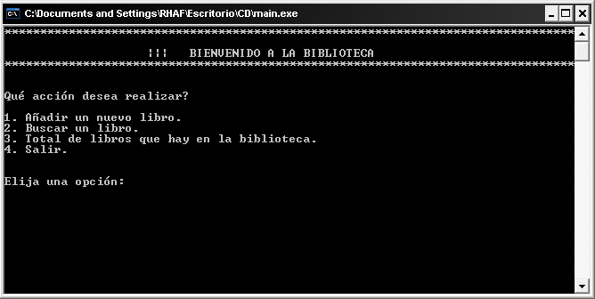

# CONTROL DEL PROGRAMA

Como se pudo apreciar anteriormente el programa es bastante intuitivo y para poder controlarlo basta con leer cada una de las opciones y teniendo en cuenta el número que aparece al principio de cada una de ellas, podrá manipularlo para que cumpla con la tarea deseada, simplemente debe teclear el número de la opción que ha elegido y posteriormente oprimir el botón “Enter” en su teclado.

En algunos casos, el programa le preguntara si desea continuar o volver a realizar alguna operación, para avanzar con la ejecución del aplicativo sin inconvenientes, sencillamente responda como lo haría si alguien más se lo preguntara, escriba “si” o “no” (sin comillas) y de esta manera el programa seguirá las instrucciones que usted le ordena y así de fácil es su control, no necesita de mucha practica para familiarizarse con la manera de dar instrucciones ya que como indicamos al principio el programa es intuitivo y fácil de manejar.

# MENÚS

La ejecución de la aplicación se divide en diferentes pantallas que contienen menús para poder realizar las diferentes tareas que este puede ejecutar. Ya vimos el menú principal previamente, ahora explicaremos paso a paso lo que sucede con cada menú y daremos ejemplos de la aplicación del programa. ¡Comencemos!

Menú Inicial:



Desde este menú usted podrá explorar todas las funciones que contiene el programa en cuestión.

Para continuar simplemente elija el número de la acción que quiere que el programa siga y oprima “Enter”.

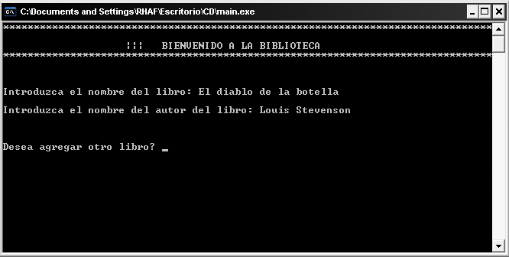

En este caso escogimos la opción 1 “Añadir un nuevo libro”. Al hacerlo aparecerá este nuevo menú, el cual contiene dos campos principales. El primero permite escribir el título del libro, cuando termine oprima “Enter”, esto habilitara el siguiente campo en donde podrá introducir el nombre del autor, igualmente al terminar oprima “Enter”. Luego aparecerá en pantalla una pregunta: Desea agregar otro libro? Si así lo desea puede escribir “si” y teclear “Enter” para repetir la operación cuantas veces quiera. Por otra parte al escribir “no” y teclear “Enter”, el programa volverá al menú inicial en donde podrá elegir otra opción.

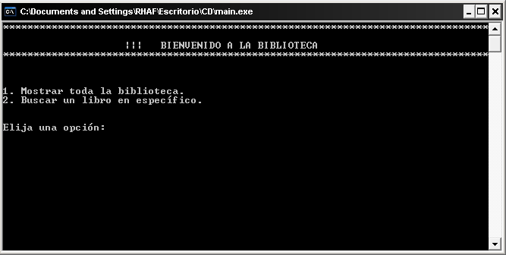

Probamos con la opción 2 “Buscar un libro”. Esto nos lleva a un nuevo menú de consulta en donde podrá escoger entre visualizar el listado de todos los libros que hay registrados en la biblioteca con sus respectivos autores, o podrá buscar un libro en específico.

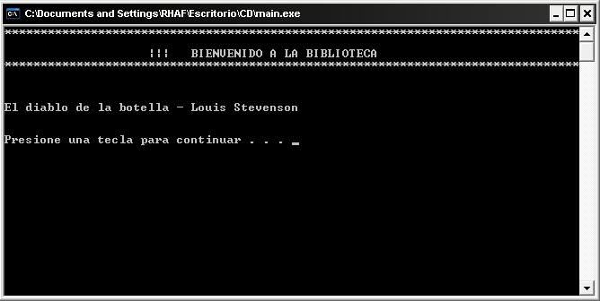

Si decide elegir la primera opción, en este caso aparecerá el listado de todos los libros registrados hasta el momento. Por ahora solo hemos almacenado un libro y por eso es el único que nos muestra.

Posteriormente el programa nos indica que presionemos cualquier tecla para avanzar en la ejecución. Igualmente al hacerlo, nos devolverá al menú inicial. Para seguir con la explicación elegiremos la opción 2 nuevamente pero esta vez en el menú de búsqueda de libros también elegiremos la opción 2 para buscar un libro en específico.

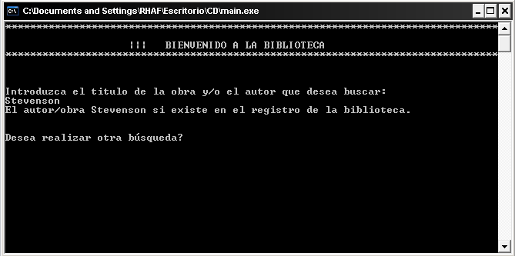

En esta parte aparecerá un campo para que introduzca el nombre del autor o el título de una obra que desee buscar en el registro. Aquí hemos escrito el apellido Stevenson y el programa nos dice que efectivamente hay un autor con ese apellido que se encuentra en el registro de la biblioteca, pero si por ejemplo pusiéramos otro nombre como:

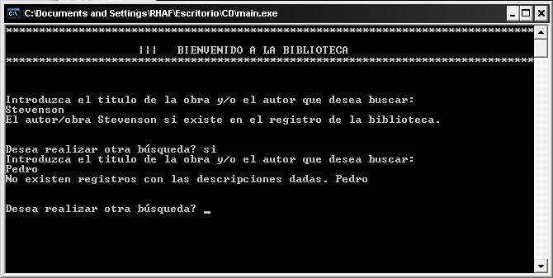

Pedro no aparece al comparar el nombre con los registros, por eso la aplicación nos informa que ese nombre no se encuentra en el listado, y nos pregunta si queremos seguir realizando búsquedas.

Entonces vamos con la 3 opción del menú inicial “Total de libros que hay en la biblioteca”.

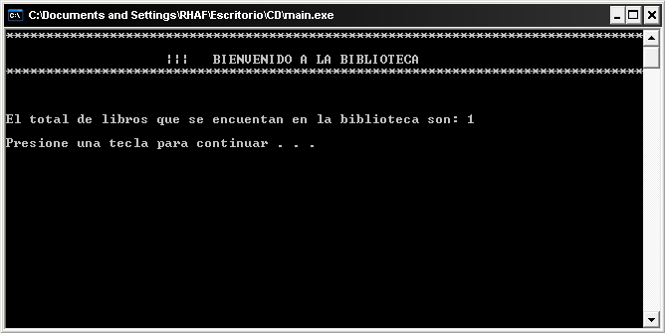

En esta pantalla podemos apreciar que como solo hemos registrado una obra, nos arroja el resultado correcto, para continuar solo debemos pulsar una tecla.

Por último, la opción 4 que aparece en pantalla nos da indica que el programa puede finalizar, e igual que en las otras opciones solo debemos teclear el número “4” y oprimir la tecla “Enter” para finalizar la ejecución del programa.

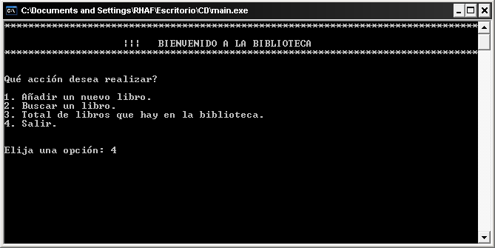

# INFORMACIÓN Y REGISTROS

Probablemente se preguntara que pasa con la información cuando la ejecución del programa es finalizada, realmente lo que pasa con la información es que desde el momento en que la registra desde la interfaz de la aplicación, esta queda alojada en una archivo de texto que se genera cada vez que el programa se ejecuta por primera vez en algún computador, puede visualizarlo luego de haber hecho un primer registro de datos, y aparecerá automáticamente al lado del archivo “main.cpp” con el nombre de “biblioteca.txt”. Allí se alojan los registros de cada autor y obra que usted guarda por medio del programa.

Todo esto es posible porque la aplicación se ha desarrollado en lenguaje C/C++ lo que nos permite manipular archivos para almacenar información por largo tiempo sin el riesgo de que se pierda.

Por ultimo cabe resaltar un par de cosas:

Está en toda libertad de leer, redistribuir, modificar y estudiar el código fuente del programa (archivo “main.cpp”), pero esto será bajo su responsabilidad,

ya que al editar el código fuente de la aplicación sin los debidos conocimientos, se pueden generar errores de ejecución y/o compilación.

Lo segundo es que si del mismo modo que en el punto anterior desea estudiar el archivo “biblioteca.txt” será bajo su responsabilidad, ya que al editar este archivo, se altera el registro del programa y por ende puede generar conflictos y fallos en la ejecución.

# CRÉDITOS

Desarrollo de la aplicación, análisis del problema, edición y corrección de fallos, pruebas, elaboración del manual de usuario y manual técnico, investigación y muchas horas de trabajo…

Marlon Arias Cárdenas

Gabriela Blanco Peña

Lenguaje C/C++…

Dennis M. Ritchie

Laboratorios Bell

Compilador…

BloodShed Dev C++ (GNU GENERAL PUBLIC LICENSE)

Code::Blocks